PRORAČUN

U MALOM 2022. GODINA
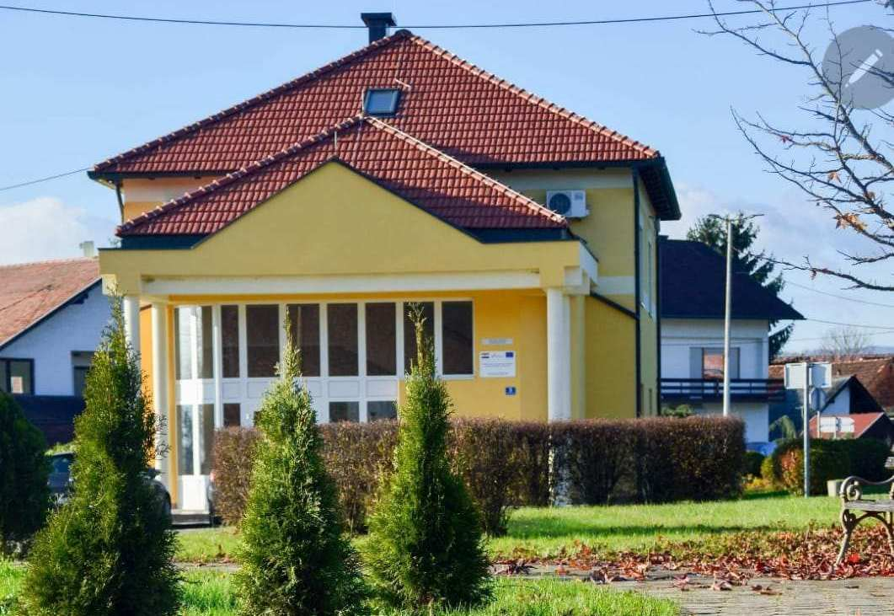

OPĆINA DUBRAVICA

Poštovani mještani i mještanke Općine Dubravica

s namjerom da Vam se na jednostavan i pregledan način omogući uvid u Proračun Općine Dubravica izrađen je i ove godine „Proračun u malom“, a s ciljem upoznavanja svih zainteresiranih s planiranim prihodima i programima.

ŠTO JE PRORAČUN?

Proračun je akt kojim se procjenjuju prihodi i primici, te utvrđuju rashodi i izdaci za proračunsku godinu, a sadrži projekciju prihoda i primitaka te rashoda i izdataka za slijedeće dvije godine. U ovom „Proračunu u malom“ bit će prikazan sažetak proračuna Općine Dubravica za 2022. godinu s najvažnijim smjernicama razvoja Općine koji pojašnjava planove i aktivnosti.
Proračun mora biti uravnotežen, tj. ukupna visina planiranih prihoda mora biti istovjetna ukupnoj visini planiranih rashoda.

KAKO SE DONOSI PRORAČUN?

Proračun donosi predstavničko tijelo jedinice lokalne i područne (regionalne) samouprave odnosno Općinsko vijeće Općine Dubravica do konca tekuće godine za narednu proračunsku godinu.

GDJE MOŽETE PRONAĆI PRORAČUN?

Proračun Općine Dubravica objavljuje se na službenim Internet stranicama Općine Dubravica (www.dubravica.hr) i u Službenom glasniku Općine Dubravica (http://www.dubravica.hr/glasnici.html).

ŠTO JE TO REBALANS PRORAČUNA?

Tijekom godine na koju se proračun odnosi moguće su izmjene i dopune odnosno rebalans proračuna. Rebalans proračuna je izmjena proračunskih iznosa odnosno njihovo smanjenje ili povećanje u odnosu na prvotni, izvorni plan proračuna. Do rebalansa dolazi, kad se tijekom proračunske godine ustanovi, da su proračunski prihodi drugačiji u odnosu na one planirane proračunom ili se pojave nepredviđeni rashodi.

SADRŽAJ PRORAČUNA

Proračun se sastoji od:

- Općeg dijela

Računa prihoda i rashoda i računa financiranja. Račun prihoda i rashoda proračuna sastoji se od prihoda i rashoda prema ekonomskoj klasifikaciji.
Račun financiranja sadrži primitke od financijske imovine i zaduživanja te izdatke za dane zajmove i izdatke za otplatu glavnice primljenih kredita i zajmova.

- Posebnog dijela

Plan rashoda i izdataka iskazanih po vrstama, raspoređenih u programe koji se sastoje od aktivnosti i projekata. Rashodi i izdaci za provedbu programa iskazuju se prema proračunskim klasifikacijama: organizacijska, ekonomska, funkcijska, programska i izvori financiranja.

- Plana razvojnih programa

U planu razvojnih programa iskazani su ciljevi i prioriteti razvoja Općine Dubravica te mjere s kojima se isti planiraju realizirati kroz programe i aktivnosti u slijedećem trogodišnjem razdoblju.

Zakonom o proračunu kao sastavni dio proračuna kojega jedinice lokalne i područne (regionalne) samouprave izrađuju i usvajaju zajedno s proračunom propisan je i Plan razvojnih programa. Odredbama Zakona o sustavu strateškog planiranja i upravljanja razvojem Republike Hrvatske („Narodne novine“, broj 129/17.), jedinicama lokalne i područne (regionalne) samouprave propisana je obveza donošenja strateških akata, odnosno planova razvoja i provedbenih programa zbog čega prijedlog novog Zakona o proračunu koji je u pripremi i čije se usvajanje očekuje do kraja ove godine, ne predviđa više obvezu izrade i donošenja planova razvojnih programa. Sukladno uputama Ministarstva financija za izradu proračuna jedinica lokalne i područne (regionalne) samouprave za razdoblje 2022. – 2024. godine jedinica lokalne i područne (regionalne) samouprave nisu u obvezi uz proračun za razdoblje 2022. – 2024. godine donijeti plan razvojnih programa te isti više nije sastavni dio ovog Proračuna.

ŠTO SE SVE MOŽE SAZNATI IZ PRORAČUNA ?

- Koliki su i koji su ukupni prihodi i primici te rashodi i izdaci Općine?
- Što sve Općina financira?
- Koliko se novca koristi za unapređenje komunalnog standarda i prostornog uređenja?
- Koliko se novca izdvaja za financiranje predškolskog odgoja, školstva, športa, kulture, zdravstva, socijalne skrbi?

ŠTO SU TO PRIHODI I PRIMICI, A ŠTO RASHODI I IZDACI ?

U proračunskoj terminologiji, osim pojmova prihodi i rashodi, postoje i pojmovi primici i izdaci. Pritom se prihodi i rashodi koriste u računu prihoda i rashoda kad je riječ o poslovanju te o prodaji i nabavi nefinancijske imovine, a primici i izdaci se koriste u računu financiranja kad je riječ o financijskoj imovini, zaduživanju i otplatama zajmova. Ukratko, prihodi i rashodi vezuju se uz nefinancijske, a primici i izdaci uz financijske transakcije.

Sagledavajući ukupne okolnosti izrađen je Plan proračuna za 2022., Projekcije proračuna za 2023 i 2024. godinu te plan razvojnih programa Općine Dubravica.
ODAKLE NOVAC DOLAZI U PRORAČUN ?

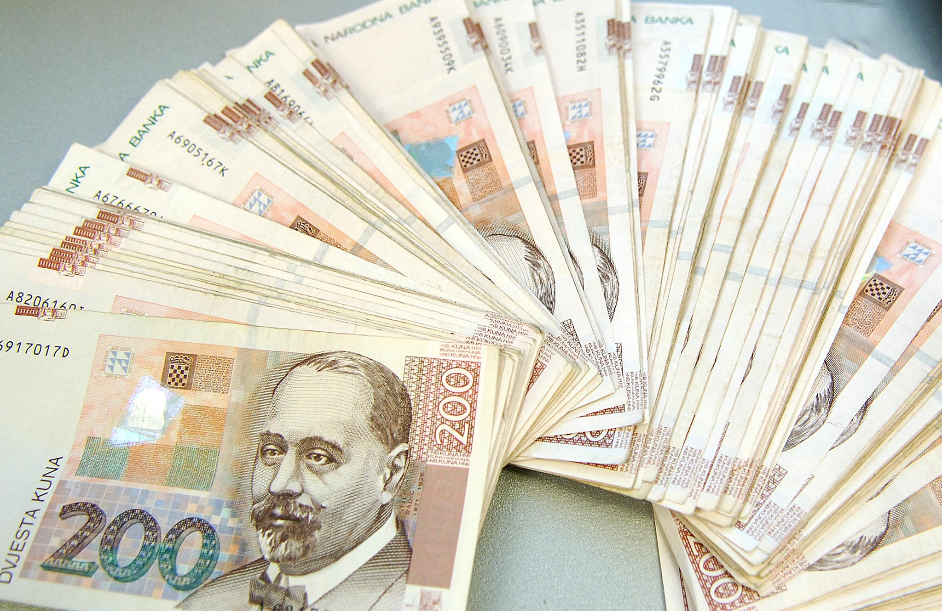

Proračunski prihodi ostvaruju se na temelju:
VRSTA PRIHODA / PRIMITAKA | PLANIRANO
UKUPNO PRIHODI / PRIMICI | 21.920.000,00
Prihodi od poreza  Porez i prirez na dohodak, porez na kuće za odmor, porez na promet nekretnina, porez na potrošnju, porez na tvrtku | 3.716.778,08
Pomoći iz inozemstva i od subjekata unutar općeg proračuna  Pomoći iz državnog i županijskog proračuna, pomoći od sredstava EU, te pomoći od ostalih subjekata unutar općeg proračuna | 15.012.221,92
Prihodi od imovine  Prihodi od zakupa, koncesije, kamate, ostali prihodi od financijske i nefinancijske imovine | 124.000,00
Prihodi od upravnih i administrativnih pristojbi, pristojbi po posebnim propisima i naknada  Komunalna naknada i doprinos, upravne pristojbe, grobna naknada, prihod od prodaje grobnih mjesta, mrtvačnice, ostali nespomenuti prihodi | 1.028.000,00
Prihodi od prodaje proizvoda i robe te pruženih usluga i prihodi od donacija  Prihod od pružanja usluga, kao što je prihod za uslugu naplate vodne naknade koju Općina obavlja u ime i za račun Hrvatskih voda uz naplatu komunalne naknade | 34.000,00
Kazne, upravne mjere i ostali prihodi | 5.000,00
Primici od zaduživanja | 2.000.000,000

Važno je napomenuti da svaka vrsta prihoda ima zakonom određeni način trošenja, pa se pojedine vrste prihoda raspoređuju na slijedeći način:
- prihodi od poreza i prihodi od imovine kao izvor financiranja općih potreba Općine (socijalna prava, zdravstvo, kultura, obrazovanje, sport, stručne službe, izvršna i predstavnička tijela)
- prihodi od komunalne naknade kao izvor financiranja održavanja i izgradnju objekata komunalne infrastrukture (ceste, groblja, javna rasvjeta, zelene površine)
- prihodi od komunalnog doprinosa kao izvor financiranja izgradnje i održavanja objekata komunalne infrastrukture (ceste, odvodnja, dječja igrališta, javna rasvjeta, otkup zemljišta)
- prihodi od prodaje nefinancijske imovine kao izvor financiranja za nabavu dugotrajne imovine.

KAMO NOVAC ODLAZI? – rashodi po programima

POZICIJA | BROJ KONTA | VRSTA RASHODA / IZDATKA | PLANIRANO
 |  | SVEUKUPNO RASHODI / IZDACI | 21.920.000,00
Razdjel | 001 | OPĆINSKO VIJEĆE | 207.200,00
Glava | 00101 | OPĆINSKO VIJEĆE | 207.200,00
Program | 1000 | Redovna djelatnost | 207.200,00
Aktivnost | A100001 | Izdaci za troškove Općinskog vijeća i političke stranke | 207.200,00

U okviru programa Redovne djelatnosti, razdjela Općinskog vijeća, financiraju se uredski materijal i ostali materijalni rashodi, naknade za rad izvršnih tijela, naknade članovim predstavničkih tijela , naknade troškova službenog puta članovima predstavničkih i izvršnih tijela , reprezentacija , sredstva za političke stranke.

Razdjel | 002 | JEDINSTVENI UPRAVNI ODJEL | 21.712.800,00
Glava | 00201 | JEDINSTVENI UPRAVNI ODJEL | 21.712.800,00
 | 9 | Vlastiti izvori | 1.400.000,00
Program | 1000 | Redovna djelatnost | 1.207.578,08
Aktivnost | A100002 | Rashodi za zaposlene | 555.500,00
Aktivnost | A100003 | Materijalni rashodi | 546.778,08
Aktivnost | A100004 | Financijski rashodi | 43.300,00
Aktivnost | A100011 | Izdaci za financijsku imovinu i otplate zajmova | 52.000,00
Kapitalni projekt | K100001 | Postrojenja i oprema | 10.000,00
U okviru programa Redovne djelatnosti, razdjela Jedinstvenog upravnog odjela, financiraju se – materijalni rashodi – električna energija, plin, komunalne usluge –voda, smeće, usluge odvjetnika, uredski materijal, službena i radna odjeća i obuća, usluge telefona, telefaksa i interneta, usluge pošte, tekućeg i investicijskog održavanja opreme, promidžbe i informiranja, intelektualne i osobne usluge, programi, prijevoz pokojnika, čišćenje općinske zgrade, mrtvačnice, premije osiguranje, članarine, pristojbe i naknade, naknade za prijevoz na posao i s posla, stručno usavršavanje zaposlenika, stručna literatura, službena putovanja, naknada za korištenje privatnog automobila u službene svrhe, sitni inventar, standardno održavanje programa – Libusoft, računalne usluge, uredska oprema i namještaj.
Rashodi za zaposlene – plaće, doprinosi za mirovinsko, zdravstveno osiguranje, regres, Božićnica, darovi djeci, jubilarne nagrade.
Financijski rashodi – kamate za primljene kredite, bankarske usluge i usluge platnog prometa, zatezne kamate, otplate zajma.

Opći je cilj navedenog programa efikasno obavljanje poslova lokalnog značaja, upravljanje općinom, izvršavanje Proračuna, provođenje redovnih aktivnosti i poslova.
Posebni cilj: Povećanje efikasnosti izvršavanja poslova
Mjerilo uspješnosti; Uspješnost realizacije programa utvrđenih proračunom, zadovoljstvo mještana, zadovoljstvo mještana radom Jedinstvenog upravnog odjela.

Program | 1001 | Predškolsko obrazovanje | 1.113.000,00

Aktivnost | A100006 | Predškolski odgoj | 403.000,00
Kapitalni projekt | K100004 | Ulaganje u dječji vrtić | 300.000,00
Kapitalni projekt | K100005 | Oprema za vrtić | 10.000,00
Kapitalni projekt | K100006 | Ulaganje u dječji vrtić - potres | 400.000,00

Za potrebe financiranja programa Predškolskog obrazovanja planirana sredstva namijenjena su za provođenje redovnih programa predškolskog odgoja, male škole, održavanje zgrade dječjeg vrtića i okoliša, povećanje kapaciteta zgrade vrtića u Dubravici i sanacija zgrade dječjeg vrtića zbog potresa.
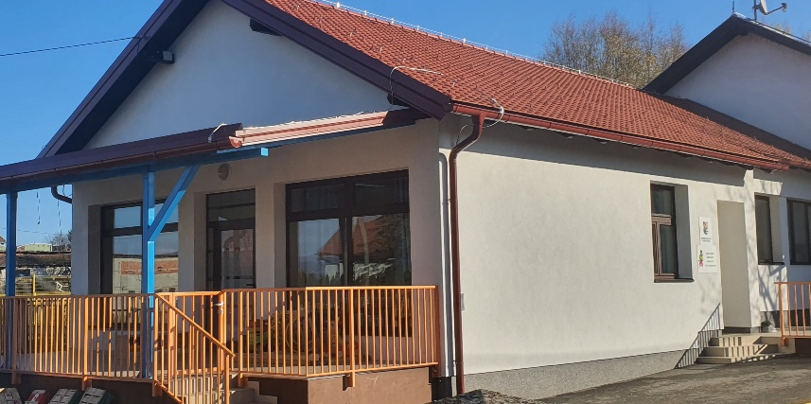

Opći cilj: osiguravanje uvjeta za provođenje redovnih programa predškolskog odgoja, odnosno vrtića te programa male škole.
Posebni cilj: uključivanje što većeg broja djece u programe kojima se osigurava odgoj, naobrazba.
Mjerilo uspješnosti: Broj djece uključen u programe predškole (vrtića) i program male škole

Program | 1002 | Školsko obrazovanje | 329.000,00

Aktivnost | A100001 | Sufinanciranje troškova djece područne škole Dubravica | 255.000,00
Aktivnost | A100002 | Suf.prijevoza srednjoškolaca i studenata | 32.000,00
Kapitalni projekt | K100001 | Ulaganja u školstvo | 42.000,00

Navedenim programom planirana su sredstva za školu u prirodi, školu plivanja, školsko zvono, športska natjecanja učenika područne škole Dubravica, te izvannastavne športske aktivnosti, prehrana, sufinanciranje produženog boravka, te ostale naknade u naravi – papuče, tenisice, sufinanciranje troškova prijevoza učenika srednje škole i studenata, prijenosna računala.

Opći cilj: podizanje standarda u obrazovanju kroz financiranja/sufinanciranje
Posebni cilj: sufinanciranje troškova prijevoza, dodatne potrebe u školstvu
Mjerilo uspješnosti: broj provedenih aktivnosti

Program | 1003 | Gradnje objekata i uređaja komunalne infrastrukture | 3.350.792,75

Kapitalni projekt | K100002 | Javna rasvjeta | 25.000,00
Kapitalni projekt | K100003 | Ulaganja u groblja | 315.000,00
Kapitalni projekt | K100004 | Izgradnja javnih površina | 10.000,00
Kapitalni projekt | K100017 | Rekonstrukcija traktorskih putova u šumske ceste u gospodarskoj jedinici "Zaprešićke šume" | 2.012.792,75
Kapitalni projekt | K100018 | Proširenje grobnih mjesta i izgradnja ograde | 144.000,00
Kapitalni projekt | K100019 | Rekonstrukcija Kumrovečke ceste izgradnjom nogostupa | 787.000,00
Tekući projekt | T100009 | Legalizacija nerazvrstanih cesta | 30.000,00
Tekući projekt | T100010 | Evidentiranje komunalne infrastrukture u katastar i zemljišne knjige | 27.000,00

Program Gradnje objekata i uređaja komunalne infrastrukture uključuje ulaganja u javnu rasvjetu – proširenje javne rasvjete , ulaganje u groblje – uređenje staza i ograde groblja, nadzor nad uređenjem staza i ograde groblja, puhalica za lišće, izgradnju javnih površina.
Programom se nadalje planira rekonstrukcija traktorskih putova u šumske ceste u gospodarskoj jedinici „Zaprešićke šume“, što uključuje rekonstrukciju Rozganske ceste i II Lugarske.
Planira se i proširenje grobnih mjesta izgradnjom grobnih mjesta i ograde, s uključenim geodetskim uslugama i nadzorom nad izgradnjom, te rekonstrukcija Kumrovečke ceste izgradnjom nogostupa, legalizacija nerazvrstanih cesta , te evidentiranje komunalne infrastrukture u katastar i zemljišne knjige.

Opći cilj: Podizanje kvalitete života i stanovanja, izgradnja komunalne infrastrukture, rješavanje imovinsko-pravnih odnosa komunalne infrastrukture.
Posebni cilj: Osiguranje uvjeta za priključenje na objekte komunalne infrastrukture.
Mjerilo uspješnosti: Broj izgrađenih objekata

Program | 1004 | Gospodarstvo i poljoprivreda | 30.000,00

Aktivnost | A100001 | Poticaj za razvoj gospodarstva i poljoprivrede | 12.000,00
Aktivnost | A100003 | Sufinanciranje programa i projekata Udruga | 1.000,00
Aktivnost | A100004 | Program zaštite divljači | 17.000,00

Kod programa Gospodarstva i poljoprivrede planirana sredstva odnose se na poticaje za razvoj gospodarstva i poljoprivrede – sajam gospodarstva, sufinanciranje umjetnog usjemenjivanja goveda, sufinanciranje za osiguranje poljoprivrednih usjeva, sufinanciranje programa Udruga pčelara Zaprešićkog kraja, te za izradu Programa zaštite divljači. Ovim programom planiraju se osigurati preduvjeti za razvoj gospodarstva i poljoprivrede.
Opći cilj: Osiguravanje uvjeta za razvoj gospodarstva i poljoprivrede na području Općine Dubravica
Posebni cilj: Brži razvitak Općine
Mjerilo uspješnosti: Kvaliteta provedenih aktivnosti

Program | 1005 | Javnih potreba u kulturi | 999.000,00

Aktivnost | A100001 | Sufinanciranje programa i projekata Udruga | 70.000,00
Aktivnost | A100004 | Manifestacije u kulturi | 96.000,00
Aktivnost | A100005 | Ulaganje u objekte i sakralne spomenike kulture | 342.000,00
Aktivnost | A100006 | Materijalni rashodi - stara škola | 135.000,00
Aktivnost | A100007 | Pokroviteljstvo Matice Hrvatske | 1.000,00
Kapitalni projekt | K100004 | Obnova sakralnih spomenika stradalih u potresu | 355.000,00

Navedenim programom obuhvaćene su aktivnosti za sufinanciranje programa i projekata Udruga na području Općine Dubravica i to:
Udrugu umirovljenika, Udrugu vinogradara i podrumara, Lovačko društvo „Vidra“, Puhački orkestar „Rozga“, KUD „Pavao Štoos“ Dubravica, KUD„Sveta Ana“ Rozga – Limena glazba, a temeljem prethodno provedenog Javnog poziva za podnošenje prijava za dodjelu jednokratnih financijskih potpora udrugama. Sredstva navedenog programa planirana su za djelovanje i rad udruga, usluge tekućeg i investicijskog održavanja električnu energiju, plin, vodu - zgrade stare škole, očuvanje kulturnog identiteta, razvoju i poticanju kvalitetnih i uspješnih programa u kulturi, njegovanju tradicijskih običaja, za rekonstrukciju kurije starog Župnog dvora u Rozgi – 7. faza, te za obnovu sakralnih spomenika stradalih u potresu - zgrada crkve Sv. Ane u Rozgi.

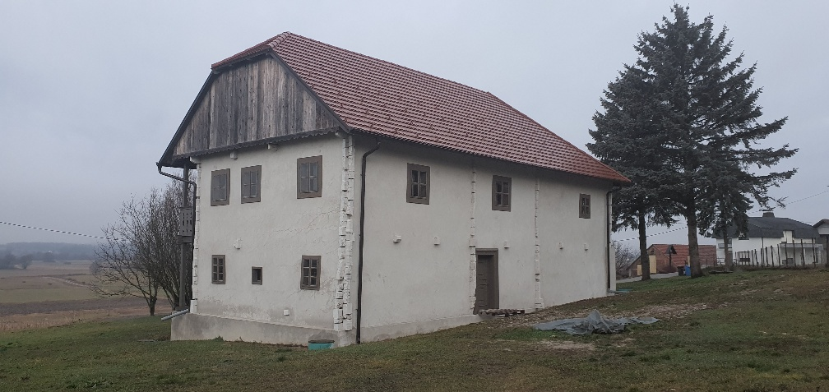

Opći cilj: Očuvanje kulturnog identiteta, te djelovanje i rad Udruga
Posebni cilj: Poticanje kvalitetnih programa u kulturi, obnova sakralnih objekata.
Mjerilo uspješnosti: Očuvanje kulturne baštine

Program | 1006 | Socijalna zaštita | 1.036.921,87

Aktivnost | A100001 | Troškovi stanovanja | 17.600,00
Aktivnost | A100003 | Pomoć socijalno ugroženim obiteljima | 52.100,00
Aktivnost | A100004 | Suf.ljekarne, hitne pomoći i prijevoza na radionicu - Zaprešić | 23.000,00
Tekući projekt | T100001 | Aktivni u zajednici | 944.221,87

Programom se predviđaju sredstva za poticanje nataliteta, naknadu štete od elementarnih nepogoda, pomoć obiteljima i kućanstvima, pomoći za ogrjev, stanovanje, prijevoz djece s posebnim potrebama, zakonski prijenos sredstava Crvenom križu.
U sklopu navedenog programa, nalazi se i projekt Aktivni u zajednici. Svrha i ciljevi projekta Aktivni u zajednici su jačanje socijalne uključenosti i povećanje zapošljivosti djece i mladih te starijih osoba kroz edukativne radionice kako bi se potaknulo njihovo sudjelovanje u društvu. Ciljana skupina projekta su dugotrajno nezaposlene osobe. Korist koju će ciljna skupina ostvariti kroz projekt su vještine, znanja, sposobnosti za uspješnu integraciju na tržištu rada (samo)zapošljavanje, aktivno uključivanje i djelovanje u društvenoj zajednici s osjećajem osobnog dostojanstva.

Opći cilj: ostvarenje većeg standarda za mještane općine Dubravica
Posebni cilj: Pomoć nezaposlenim, socijalno ugroženim obiteljima
Mjerilo uspješnosti: Zadovoljstvo mještana uslugom

Program | 1007 | Zdravstvo | 4.496.182,30

Kapitalni projekt | K100001 | Izgradnja poslovne zgrade - ambulanta - Poduzetnički inkubator | 4.496.182,30

Navedeni program uključuje izgradnju poslovne zgrade – ambulante – Poduzetnički inkubator.
Na građevinskoj čestici k.č.br. 72/2 k.o. Dubravica predviđa se izgradnja „Slobodnostojeće javno-poslovne građevine“ – IZGRADNJA POSLOVNE ZGRADE – AMBULANTA – PODUZETNIČKI INKUBATOR, sastavljene od prizemlja i kata. U prizemlju građevine predviđena je ljekarna i ambulanta primarne zdravstvene zaštite sa stomatološkom ambulantom. Na katu su predviđena tri odijeljena prostora s pratećim prostorijama za udruge. Namjena građevine je poslovna (prostori udruga na katu) i javna (ambulanta primarne zdravstvene zaštite i stomatološka ambulanta u prizemlju), s trgovinom na malo (ljekarna u prizemlju).Provesti će se nastavak radova na izgradnji javno-poslovne građevine, radovi podijeljeni u nekoliko faza izvođenja, uz uslugu stručnog nadzora nad izvođenjem radova za svaku pojedinu fazu.

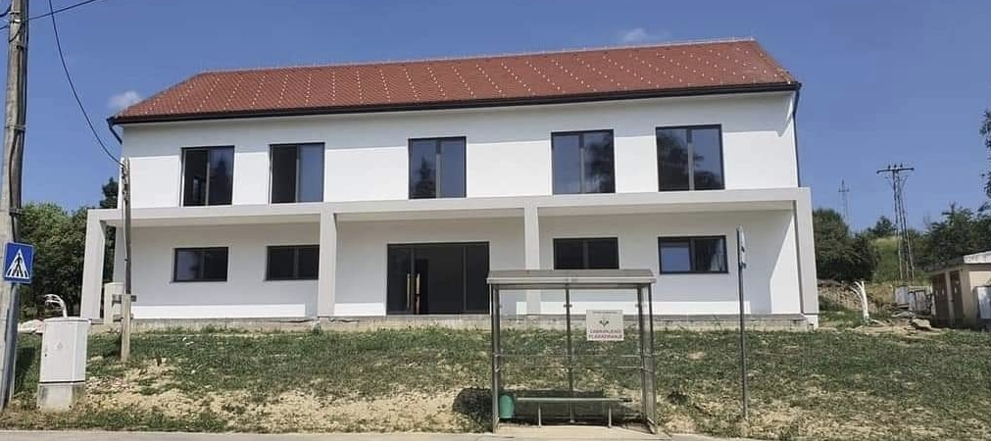

Opći cilj: Ostvarenje većeg standarda za mještane općine Dubravica
Posebni cilj: Osigurati kvalitetu života
Mjerilo uspješnosti: Zadovoljstvo mještana uslugom

Program | 1008 | Održavanje komunalne infrastrukture | 1.494.100, 00

Aktivnost | A100001 | Javna rasvjeta | 245.000,00
Aktivnost | A100002 | Održavanje javnih površina | 78.400,00
Aktivnost | A100003 | Održavanje nerazvrstanih cesta | 205.000,00
Aktivnost | A100004 | Zimsko održavanje | 92.000,00
Aktivnost | A100005 | Groblje, mrtvačnica | 20.000,00
Aktivnost | A100008 | Građevine i uređaji javne namjene | 29.200,00
Tekući projekt | T100001 | Pojačano održavanje nerazvrstanih cesta | 824.500,00

Program održavanja komunalne infrastrukture uključuje održavanje postojećih objekata komunalne infrastrukture potrebnih za obavljanje komunalnih djelatnosti, te se nastoji dovesti komunalnu infrastrukturu na stupanj prihvatljiv za korištenje i sigurnost građana.
Programom su obuhvaćeni: električna energija – javna rasvjeta, energetska usluga, održavanje javne rasvjete s ciljem osvjetljavanja cijelog područja Općine Dubravica, održavanje javnih, te javnih zelenih površina, sanacija odrona i klizišta, održavanje nerazvrstanih cesta, (šodranje, grabe, kanali), košnja trave i raslinja uz nerazvrstane ceste, nabava materijala i opreme za održavanje cesta, zimsko održavanje, održavanje groblja, ograde groblja, mrtvačnice i kapelice, održavanje građevina uređaja i predmeta javne namjene, oznake ulica i znakovi, vertikalna i horizontalna signalizacija na nerazvrstanim cestama, te pojačano održavanje nerazvrstanih cesta, a odnosi se na pojačano održavanje Vinogradski put, Odvojak Zagrebačke, II Sutlanska, Odvojak Otovačke – Vranaričić, sanacija cijevnog propusta – Vinski put, s nadzorom nad radovima.
Opći cilj: Obavljanje komunalne djelatnosti
Posebni cilj: Kvalitetno i kontinuirano obavljanje
Mjerilo uspješnosti: Zadovoljstvo mještana uslugom, stupanj čistoće javnih površina, funkcionalnost javne rasvjete, efikasnost zimske službe.

Program | 1009 | Zaštita okoliša | 15.000,00

Aktivnost | A100001 | Održavanje javnih površina | 15.000,00

Programom su predviđena sredstva za održavanje botaničkog rezervata i izgradnju tematskih staza – Cret Dubravica.
Opći cilj: Cret Dubravica predstavlja izniman turistički potencijal lokalnog turizma te se njegovo održavanje provodi radi zaštite okoliša.
Poseban cilj: Dosadašnje realizirane brojne aktivnosti zaštite i turističke valorizacije Creta Dubravica zahtijevaju redovito provođenje održavanja botaničkog rezervata radi zaštite okoliša. Pojačanim uključivanjem ovog zaštićenog primjerka prirodne baštine u turističku ponudu osigurala bi se sredstva za daljnje projekte zaštite creta, ali i osigurala prepoznatljivost općine na turističkom tržištu. Stoga je planirana i izgradnja tematskih staza u botaničkom rezervatu.
Mjerilo uspješnosti: Na području Općine Dubravica nalazi se nekoliko vrijednih primjeraka prirodne baštine, a najviši stupanj zaštite uživa posebni botanički rezervat Cret Dubravica te je potrebno njegovo održavanje radi zaštite okoliša.

Program | 1012 | Vatrogasne službe i zaštita | 595.800,00

Aktivnost | A100001 | Vatrogasna zajednica i Civilna zaštita | 379.300,00
Aktivnost | A100002 | Javna vatrogasna postrojba | 1.000,00
Kapitalni projekt | K100001 | Planovi i procjene | 10.500,00
Tekući projekt | T100002 | Izmjena stolarije i izgradnja fasade | 205.000,00

Ovim se programom osiguravaju sredstva u proračunu za ispunjenje zakonske obveze prijenosa sredstava VZO-u Dubravica, civilnu zaštitu, Gorsku službu spašavanja, za rad Javne vatrogasne postrojbe, nabavu vatrogasnog vozila – VZO Dubravica, izmjenu stolarije i izgradnju fasade – DVD-u Bobovec, za plan djelovanja civilne zaštite te plan djelovanja u području prirodnih nepogoda.
Opći cilj: Zaštita ljudi i imovine
Posebni cilj: Efikasna zaštita ljudi i imovine
Mjerilo uspješnosti: Zadovoljstvo mještana uslugom

Program | 1013 | Turizam | 5.142.425,00

Aktivnost | A100001 | Provođenje programa razvoja turizma | 26.000,00
Kapitalni projekt | K100003 | Rekonstrukcija kulturnog centra Dubravica | 4.625.425,00
Tekući projekt | T100003 | Aktivna zaštita baštine - "RIDE&BIKE II" | 85.000,00
Tekući projekt | T100004 | Izgradnja edukativno poučne staze - II Lugarska | 406.000,00

Ovim se programom osiguravaju sredstva u proračunu za sufinanciranje Turističke zajednice Savsko-sutlanske doline i brigi, rekonstrukciju kulturnog centra Dubravica, sufinanciranje projekta „RIDE&BIKE“ II, izgradnju edukativno poučne staze – II Lugarska.

Opći cilj: Ostvarenje većeg standarda za mještane općine Dubravica
Posebni cilj: Osigurati kvalitetu života
Mjerilo uspješnosti: Zadovoljstvo mještana uslugom

Program | 1014 | Uređenje i održavanje prostora na području Općine | 48.000,00

Aktivnost | A100001 | Božićna rasvjeta | 30.000,00
Aktivnost | A100002 | Održavanje općinskih zgrada | 13.000,00
Aktivnost | A100004 | Uređenje autobusnih stajališta | 5.000,00

Sredstva su namijenjena za održavanje općinskih zgrada, usluge tekućeg i investicijskog održavanja – Božićnu rasvjetu, uređenje autobusnih stajališta.

Opći cilj: Redovito održavanje prostora na području Općine Dubravica
Posebni cilj: Osigurati kvalitetu života
Mjerilo uspješnosti: Zadovoljstvo mještana

Program | 1015 | Deratizacija i veterinarsko -higijeničarska služba | 32.000,00

Aktivnost | A100001 | Deratizacija | 12.000,00
Aktivnost | A100002 | Veterinarsko -higijeničarska služba | 20.000,00

Ovim programom planiraju se sredstva za obavljanje aktivnosti deratizacije, dezinsekcije, veterinarsko-higijeničarske službe, zbrinjavanje napuštenih životinja.

Opći cilj: Obavljanje aktivnosti deratizacije i veterinarsko-higijeničarske službe
Posebni cilj: Sprečavanje zaraznih bolesti
Mjerilo uspješnosti: Zadovoljstvo mještana uslugama deratizacije i veterinarsko-higijeničarske službe

Program | 1016 | Razvoj civilnog društva | 13.000,00

Aktivnost | A100001 | Potpore udrugama za razvoj civilnog društva | 11.000,00
Aktivnost | A100003 | Održavanje opreme - besplatni internet | 2.000,00

Programom su planirana sredstva kao potpora udruzi “LAG“, koja se osniva radi promicanja zajedničkih interesa svih sudionika javnog, gospodarskog i civilnog društva sa svrhom ruralnog, te ukupnog razvoja i unapređenja kvalitete života, potpora ostalim udrugama, te planirana sredstva za održavanje opreme WiFi4EU - besplatni Internet.

Opći cilj: Djelovanje i rad Udruga
Posebni cilj: Razvoj i poticanje kvalitetnih programa
Mjerilo uspješnosti: Provedba aktivnosti

Program | 1018 | Program vodoopskrba i odvodnja | 290.000,00

Kapitalni projekt | K100003 | Vodoopskrba i Odvodnja | 290.000,00

Programom su planirana sredstva za „ Projekt poboljšanja vodno komunalne infrastrukture aglomeracije Zaprešić – Kraj Donji „ i odvodnja.

Temeljem sklopljenog Ugovora o partnerstvu na projektu „Projekt poboljšanja vodno komunalne infrastrukture aglomeracije Zaprešić“ nastavlja se provedba sufinanciranja projekta, čiji je korisnik Vodoopskrba i odvodnja Zaprešić d.o.o. (isporučitelj vodne usluge), u suradnji sa ostalim ugovornim partnerima: Grad Zaprešić te Općina Bistra, Pušća, Brdovec, Dubravica, Marija Gorica i Luka. Cilj projekta je povećanje priključenosti stanovništva na javne sustave vodoopskrbe i odvodnje te osiguravanje odgovarajućeg pročišćavanja otpadnih voda na području Grada Zaprešića i imenovanih općina u svrhu ispunjavanja Direktive o pročišćavanju komunalnih otpadnih voda -91/271/EEZ i Direktive o kvaliteti vode namijenjenoj za ljudsku potrošnju -98/83-EZ. Projekt obuhvaća Aglomeraciju Zaprešić i Aglomeraciju Kraj Donji.
Rezultati projekta podrazumijevaju izgradnju, rekonstrukciju i dogradnju te sanaciju sustava odvodnje otpadnih voda, dogradnju uređaja za pročišćavanje otpadnih voda te dogradnju i rekonstrukciju i sanaciju sustava vodoopskrbe.

Opći cilj: Podizanje kvalitete života i stanovanja
Posebni cilj: Osigurati uvjete za priključenje na objekte vodnih građevina
Mjerilo uspješnosti: Provedba projekta

Program | 1019 | Javne potrebe u športu | 120.000,00

Kapitalni projekt | K100002 | Sportsko igralište | 120.000,00

Programom su planirana sredstva za izradu projektne dokumentacije za sportsko-rekreacijski centar Dubravica.

Opći cilj: Promicanje sporta
Posebni cilj: Poticanje mladih sportaša, promicanje sporta
Mjerilo uspješnosti: Provedba projekta

OPĆINA DUBRAVICA

- Pavla Štoosa 3
- Tel. 01/3399-360
- Fax. 01/3399-707
- 10 293 Dubravica
- www.dubravica.hr

